Distanční výuka (6. 4.- 9.4.)
„Svátky jara“

Jaro přichází s teplým sluníčkem a přináší jarní svátky – Velikonoce. Pro každého znamenají velikonoce něco jiného. Pro děvčata jsou to velké přípravy např. malování pestrých vajíček a pro chlapce zase pletení pomlázky z proutí. Jarní svátky jsou zkouškou dovednosti a hlavně radosti ze života. Sluníčko probudilo přírodu a ta se hlásí i s malými mláďaty. Jaro je tady!

Cíle:
- seznámit děti s tradicemi českých Velikonoc, se symboly – kraslice, pomlázka, setí obilí do květináče
- reprodukovat říkanky, písničky
- pracovat s textem-sledování děje, rozhovor o přečteném
- osvojit si věku přiměřených a praktických dovedností-pomoc při zdobení vajec, pečení beránka, zajíčka
- pletení pomlázky
- rozvíjet jemnou a hrubou motoriku
- při pohybových hrách a hudebních činnostech se spontánně projevovat
- procvičovat základní barvy
- všímat si změn v přírodě s příchodem jara
- rozvíjet komunikativní dovednosti a kultivovaný projev
- udržovat pořádek v osobních věcech a hračkách
- zvládat jednoduché úklidové práce
- pohádka – O zajíčkovi, který nechtěl v noci spinkat – přečtěte si s rodiči pohádku a po té ji zkuste převyprávět

Velikonoce – svátky a tradice
Rozhovor s dětmi o tradicích – velikonoční výzdoba, pečení beránka, mazance, barvení vajíček, pomlázka

Velikonoční koleda 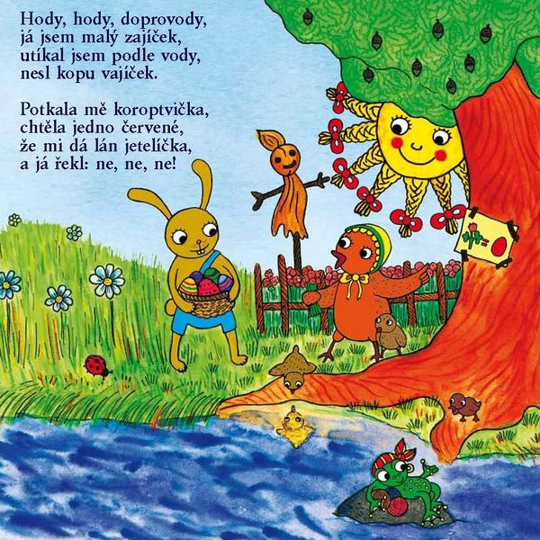

O zajíčkovi, který nechtěl v noci spinkat
Byla jednou jedna zaječí rodinka a ta rodinka byla pěkně velká. Měli šest malých zajíčků a šest malých zaječích holčiček.
Všechny děti byly moc hodné, pěkně papaly ,pomáhaly rodičům a poslouchaly maminku a tatínka. Každý večer je maminka s tatínkem uložili do postýlek, přikryli peřinkou a odešli. Všichni malí zajíčci si pěkně přitáhli peřinky pod bradičku a zavřeli očička. Už pěkně usínali a najednou! Jeden zajíček, který se jmenoval František, začal skákat po posteli a křičet: “Já ale spát nechci ,mě se nechce spát ,já chci jíst , a pít a budu skákat a skákat a mě to tady nebaví!“ A vykřikoval a zpíval a volal a skákal. Všichni ostatní zajíčci si zacpávali ouška a přikrývali si hlavičky peřinkami ,ale spát v tom křiku nemohli.
Nejdřív přišla maminka. Dala Františkovi trochu napít a vysvětlila mu, že nemůže křičet, že všechny vzbudí a že musí spinkat, protože zítra by byl unavený a s ním i všichni bráškové a sestřičky. Nemohli by si ani hrát, ani jít na dobrý jetelíček. Ale kdepak. František neposlechl a skákal a vykřikoval ještě víc. Pak přišel tatínek, který se moc zlobil a řekl Františkovi, že mu dá na zadek. Ale na Františka to taky nezabíralo. Sice si chvilku lehl, ale když tatínek odešel, hned zase vyskočil.
Takhle to šlo každou noc a všechny děti i tatínek s maminkou byli tak unavení, že je ani nebavilo hledat si čerstvou travičku, a kdyby je třeba honila liška určitě by jí ani neutekli, jak byli unavení a neměli žádnou sílu.
Jednoho dne řekla maminka s tatínkem: “A dost.“ Řekli Františkovi, že jestli nebude spinkat a bude všechny budit, odstěhují mu postýlku do komůrky, kde maminka schovává kompoty na zimu. A myslíte si děti, že František přestal? Kdepak!! Začal volat:“ Super. Aspoň budu moct skákat a zpívat celou noc a nebude mně nikdo okřikovat. To bude dobrý. Hurá.“
A tak vzal tatínek Františkovu postýlku a šup s ní do komůrky. Všichni se v tom krásném tichu uložili k spánku a hned usnuli.
František zatím v komůrce, skákal, zpíval, snědl 5 sklenic kompotů a vypil lahev mléka a pochvaloval si jak je to bezva mít pokoj od těch protivných bratrů a sester co ho jen otravují a okřikují a není s nimi žádná zábava.
Za chvíli už ho ale skákání nebavilo, z kompotů ho bolelo bříško a začal se i trochu bát. Najednou zjistil, že se mu zavírají oči a přitom nemůže usnout, jak se bojí a jak se mu stýská. Druhý den František poprosil tatínka, aby mu postýlku zase přestěhoval, že už bude hodný, a že už nechce být v komůrce sám. Tatínek ho tedy poslechl a opravdu od té doby bylo v zaječím doupěti v noci krásné tichoučko a všichni zajíčci byli ráno vyspalí přímo do růžova. A František ze všech nejvíc. Zazvonil zvonek a pohádky je konec!
Velikonoční zpívání:
Procvičování známých písní s doprovodným (libovolným) pohybem – „Slepičko má“, „Seděla beruška na lístečku“, https://www.youtube.com/watch?v=u7pArIwcBhs
Zpěv a tanec s Míšou Růžičkovou na píseň „Zajíček a liška“ https://www.youtube.com/watch?v=_k8UXDk8APY

Tvoření s dětmi:
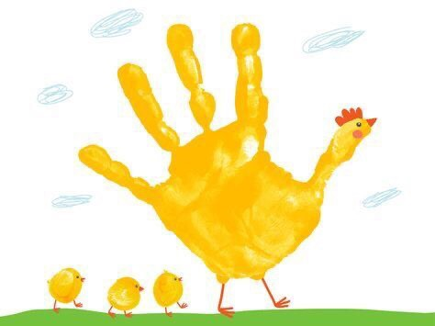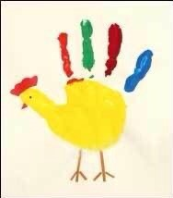

„Slepička a kuřátka“ / „Kohoutek“ – Připravíme si barvy vhodné k použití na kůži, necháme dítě natřít si dlaň a prstíky barvou pomocí štětce. Poté si dítě obtiskne ruku na zvolený papír / čtvrtku. Následně dítě dodělá části těla slepičce / kohoutkovi a dodělá kuřátka, mráčky, travičku, sluníčko… (fantazii se meze nekladou).
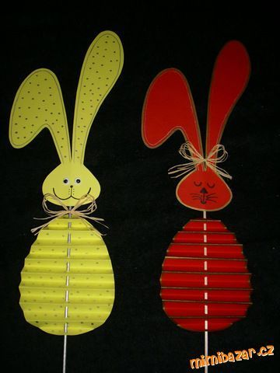

Tvoření – náměty:
Zdobení květináče/kelímku od jogurtu, sázení osení, libovolný zápich
Pracovní list: – omalovánka - jarní zahrada, Velikonoce
– vodorovné čáry krátké ( dokreslení komínů, cihel)
– malování vajíček do košíku( poznávání číslic 1-6)
– počítání kuřátek

Grafomotorika: - vajíčko - ovál se zmenšováním
- velikonoční kraslice
- Pletení pomlázky

VELIKONOČNÍ ŘÍKANKY
Slepice je hloupý pták,
umí jenom kokodák. - zobáčky
Na volání nepočká, - ukázat ne-ne
běží snášet vajíčka. - okénko - palce a ukazováky k sobě

Kohout křičí kykyryký - zobáčky
a slepička kokodák.
Taťka kohout zobe zrní - dřep a ťukání prsty o zem
a slepička zrovna tak.

Naše malá slepička - spojit prsty nad hlavou
snáší pěkná vajíčka. - spojit palce a ukazováky
Vajíčka si srovnáme, - tanec dlaní: dlaně na sebe a otáčíme jimi
a potom je prodáme.

Koko já jsem slepička, - zobáčky
dám vám bílá vajíčka - palce a ukazováky k sobě (jako vajíčko)

Hody, hody doprovody, - ukaz. a prostř. "jdou"
běží zajíc kolem vody.
Na zádech má mošničku, - okénko = palce a ukazováky k sobě
v té mošničce krasličku.
Utíká s ní ke své milé,
zaječici roztomilé. - ukaz. a prostř. "jdou"

